
ООО БK «БЕТОНТРЕЙД»
Юридический адрес: 450006, РФ, РБ, г.о. город Уфа, г.Уфа, ул.Цюрупы, д.130
ИНН 0278927214, КПП 027801001, ОГРН 1170280010471, ОКПО 06728530, БИК 048073601
Р/с 40702810806000020766 в Башкирском отделении №8598 «Сбербанка» г. Уфа, к/с 30101810300000000601
Отдел продаж: 8 800 700 33 74 (звонок бесплатный по РФ), Диспетчер РБУ 266-62-63, Бухгалтерия: тел./факс: (347) 274-18-18, 216-17-17
E-mail: beton102@list.ru, сайт: www.бетонтрейд.рф

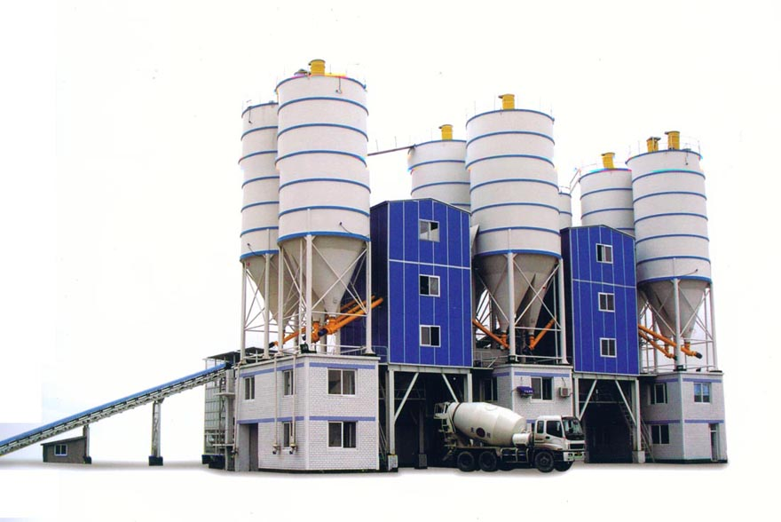
Прайс-лист от 02.07.2024 г.
Марка бетона | Класс бетона | подвижность - П  морозостойкость F  водонепроницаемость W |  |  | Цена руб. / куб. м.  (с НДС 20%)
Марка бетона | Класс бетона |  |  |  | Без добавок | -5 ° | - 10 ° |  | - 15 ° | - 20 ° | - 25 °
Бетон м-100 | В-7,5 | П3 | F50 | W2 | 4450 | 4650 | 4750 |  | 4850 | 4950 | 5050
Бетон м-150 | В-12,5 | П3 | F50 | W2 | 4650 | 4850 | 4950 |  | 5050 | 5150 | 5250
Бетон м-200 | В-15 | П3 | F75 | W4 | 4900 | 5100 | 5200 |  | 5300 | 5400 | 5500
Бетон м-250 | В-20 | П4 | F100 | W4 | 5150 | 5400 | 5500 |  | 5600 | 5700 | 5800
Бетон м-300 | В-22,5 | П4 | F100 | W6 | 5450 | 5700 | 5800 |  | 5900 | 6000 | 6100
Бетон м-350 | В-25 | П4 | F100 | W6 | 5850 | 6100 | 6200 | 6300 |  | 6400 | 6500
Бетон м-400 | В-30 | П4 | F150 | W8 | 6350 | 6650 | 6750 | 6850 |  | 6950 | 7050

Марка раствора | Цена руб. / куб. м.  (с НДС 20 %)
Марка раствора | Без добавок | -5 ° | - 10 ° | - 15 ° | - 20 °
М 75 | 5250 | 5450 | 5550 | 5650 | 5750
М 100 | 5500 | 5700 | 5800 | 5900 | 6000
М 150 | 5950 | 6150 | 6250 | 6350 | 6450
Продукция сопровождается паспортом качества
Товар соответствует ГОСТ 7473-2010, 10180-201

С уважением,
Генеральный директор

ООО БК «БЕТОНТРЕЙД» /Перминов В.С./

